Název školy: Základní škola Chomutov, Písečná 5144
Název materiálu: VY_52_INOVACE_21_Slepá_mapa_ČR_14_krajů_šg2
Číslo projektu: CZ 1.07/1.4.00/21.3355
Autor: Mgr. Štěpánka Giptnerová
Datum tvorby: 20. 03. 2012
Cílový ročník: 4. ročník
Vzdělávací oblast/obor/okruh: ČaJS VL-Z
Klíčové slovo: kraj, krajské město ČR
Anotace: Pracovní list je určen pro žáky 4. ročníku. Slouží k procvičování místopisu krajů a krajských měst formou soutěže (mezi jednotlivci, skupinami). Žáci se musí orientovat ve slepé mapě a co nejrychleji určit, co se skrývá (kraj, krajské město) pod zadaným písmenem či číslem. Materiál obsahuje i řešení v podobě mapky s uvedenými kraji a krajskými městy.
ČaJS VL – Z – Slepá mapa ČR – 14 krajů
- Zahrajte si hru (jednotlivci, dvojice, skupiny), kdo nejrychleji najde, pod jakým číslem se skrývá zadané krajské město nebo pod jakým písmenem se skrývá příslušný kraj.

2. Dopište k číslům krajská města, k písmenům kraje (podle mapky z 1. úkolu).
1- | A-
2- | B-
3- | C-
4- | D-
5- | E-
6- | F-
7- | G-
8- | H-
9- | CH-
10- | I-
11- | J-
12- | K-
13- | L-
 | M-

ČaJS VL – Z – Slepá mapa ČR – 14 krajů
Řešení pro učitele:
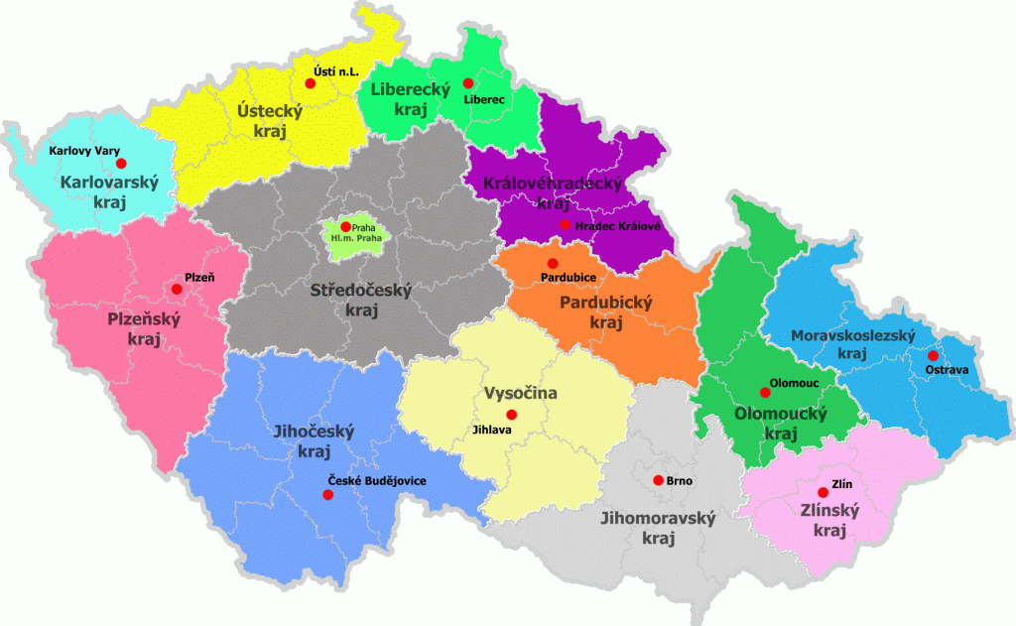
Zdroje:
http://www.zemepis.com/images/slmapy/krajem.jpg, 21. 03. 2012, slepá mapa
http://nd01.jxs.cz/672/777/bb565cecf0_17367229_o2.gif, 21. 03. 2012, mapa krajů

